Логачевы ветераны ВОВ
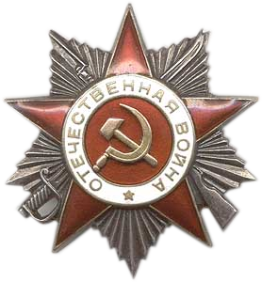
- Логачев Алексей Иванович
Год рождения: __.__.1923
сержант
в РККА с __.__.1941 года
место рождения: Московская обл., г. Можайск
№ записи: 1273218994
Перечень наград
- 3/г __.02.1944
Медаль «За отвагу» Показать документ о награждении
- 31/н 01.05.1945
Орден Отечественной войны II степени Показать документ о награждении

Приказ подразделения
№: 31/н от: 01.05.1945 Издан: 31 тк / Архив: ЦАМО фонд: 33 опись: 687572 ед.хранения: 2324
№ записи: 40201042
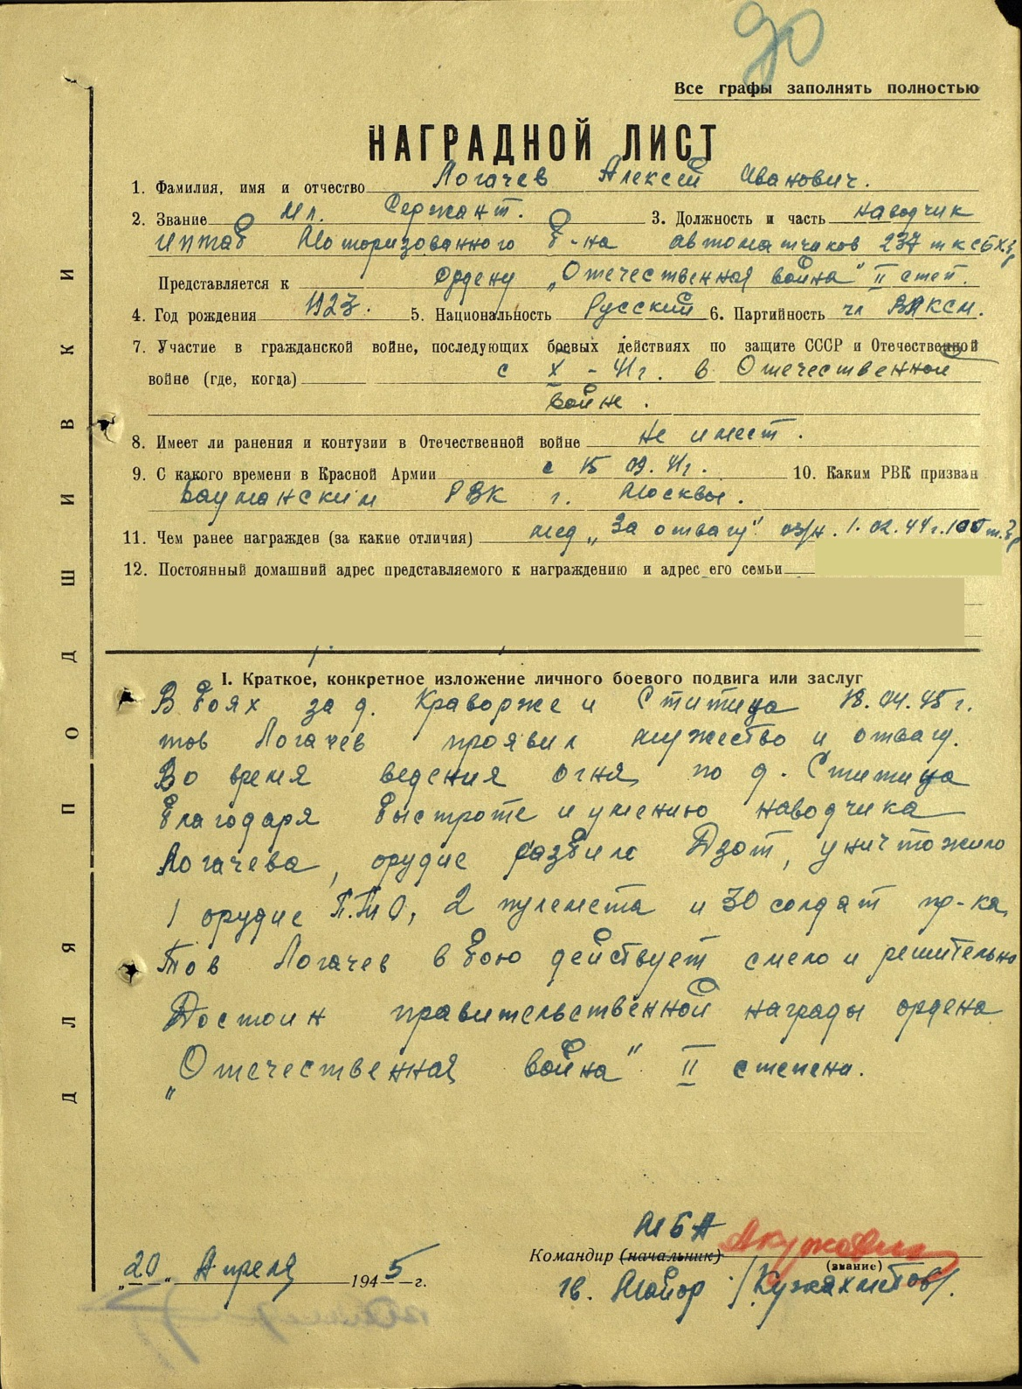
- Логачев Илья Иванович
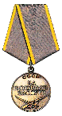
Год рождения: __.__.1920
мл. сержант
в РККА с __.__.1940 года
место рождения: Московская обл., г. Можайск
№ записи: 1273222143
Перечень наград
1
6/н
06.09.1944
Медаль «За боевые заслуги»
Показать документ о награждении

Приказ подразделения
№: 6/н от: 06.09.1944
Издан: 785 азенап /
Архив: ЦАМО фонд: 33 опись: 686196 ед.хранения: 3662 № записи: 25317159

.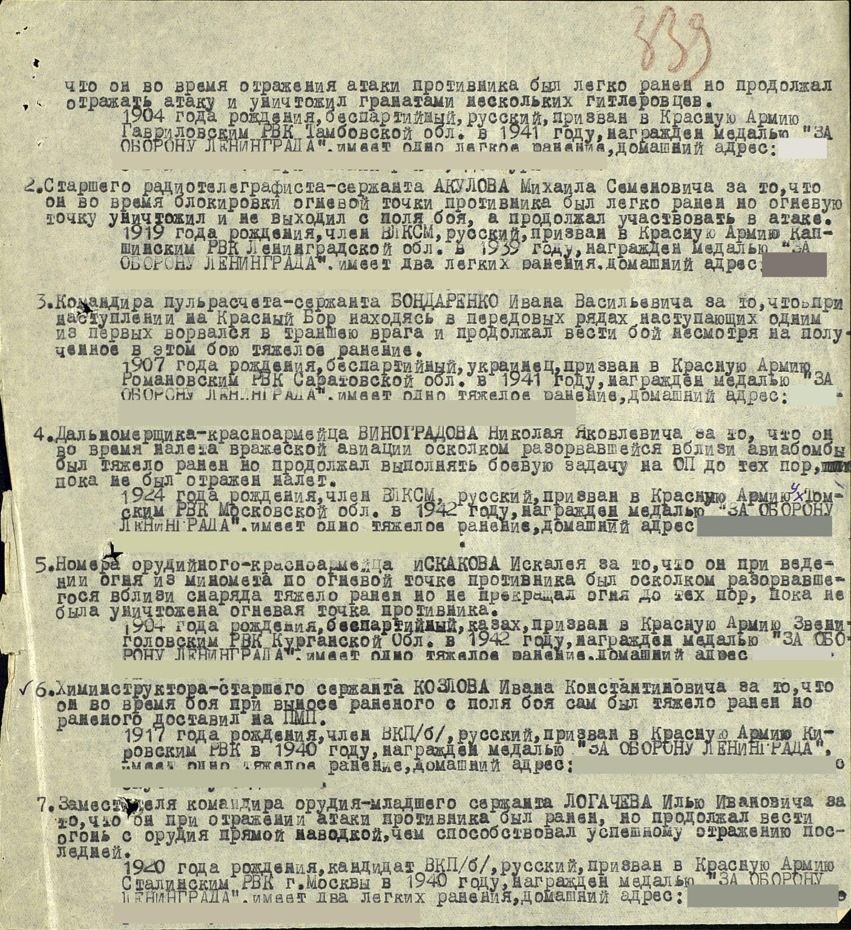
- Логачев Азарий Иванович 1911г.р.
Звание: гв. ст. сержант
в РККА с 1941 года
№ записи: 10267556
Архивные документы о данном награждении:
I. Приказ(указ) о награждении и сопроводительные документы к нему
- первая страница приказ или указа
- строка в наградном списке Медаль «За боевые заслуги»
- наградной лист

Подвиг:

